МІНІСТЕРСТВО ОСВІТИ І НАУКИ УКРАЇНИ
ХАРКІВСКИЙ НАЦІОНАЛЬНИЙ ЕКОНОМІЧНИЙ УНІВЕРСИТЕТ
ІМЕНИ СЕМЕНА КУЗНЕЦЯ

ЗВІТ
о виконанні лабораторної роботи №2
з дисципліни «Захист інформації»
за темою «Захист особистих повідомлень»

Виконав:
Студент 4 курсу
групи 6.04.122.010.22.2
факультету ІТ
Гранатюк Олександр

Перевірив:
Професор кафедри
кібербезпеки та ІТ
Тютюнник В. В.

Харків – 2025
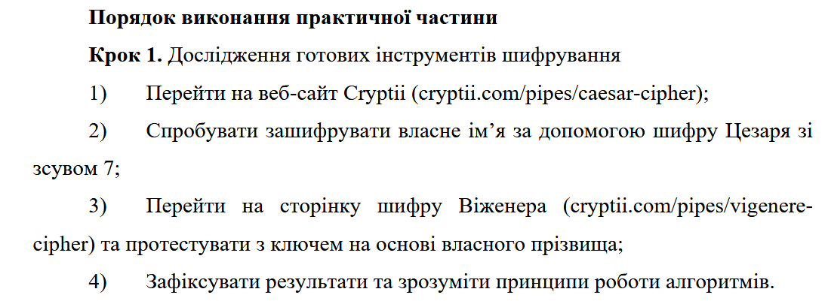

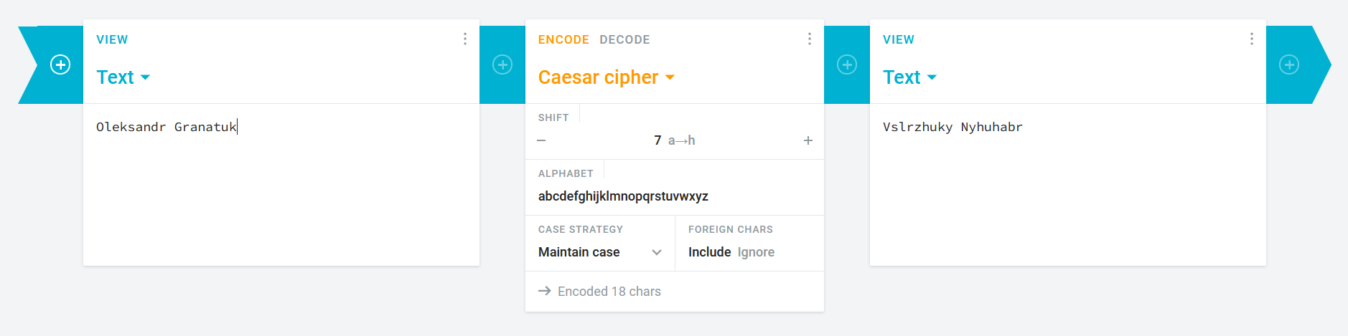
Рис. 1. Шифр Цезаря

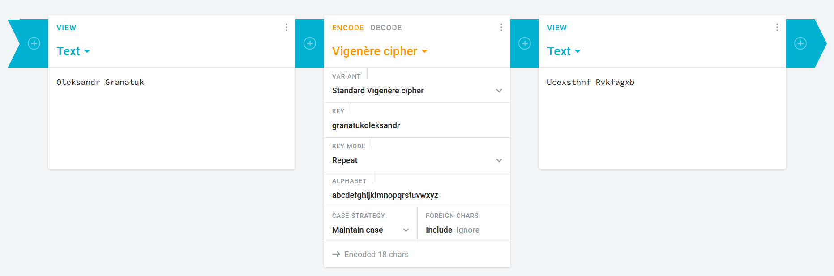
Рис. 2. Шифр Віженера

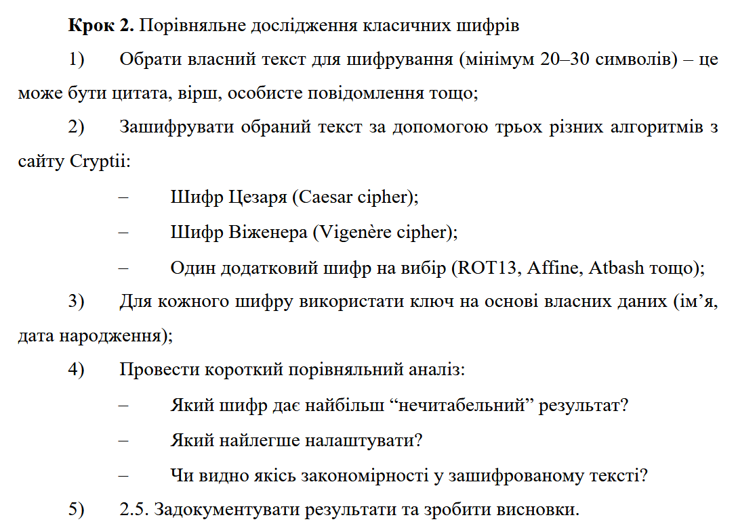

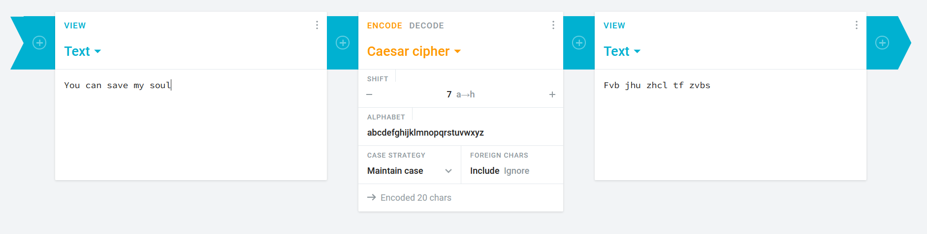
Рис. 3. Шифр Цезаря

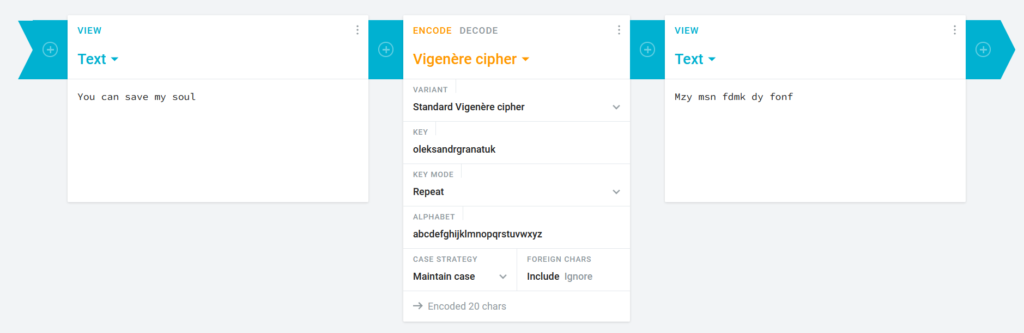
Рис. 4. Шифр Віженера

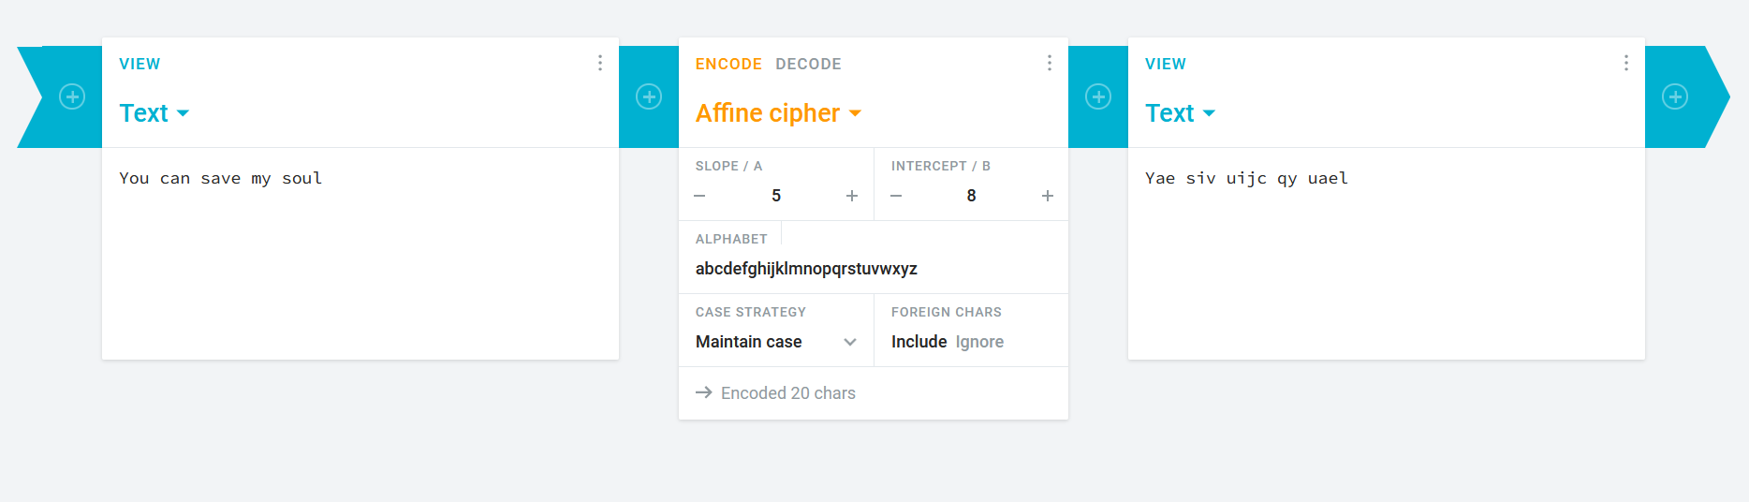
Рис. 5. Шифр Affine
Найбільш нечитабельний результат дає шифр Віженера. У шифрах Цезаря та Аффіна літери в різних словах шифруються однаково, в той час як в шифрі Віженера «о» з «You» стала «z», а з «soul» стала «о», що повністю ламає прості методи частотного аналізу та робить текст більш складним для розшифровки без ключа.
Найлегшим для налаштування є шифр Цезаря, вимагає лише число зсуву.
Шифри Цезаря та Аффіна мають найбільш очевидні закономірності які було згадано вище. Втім, в усіх трьох шифрах була збережена структура речення включно з пробілами та довжиною слів.

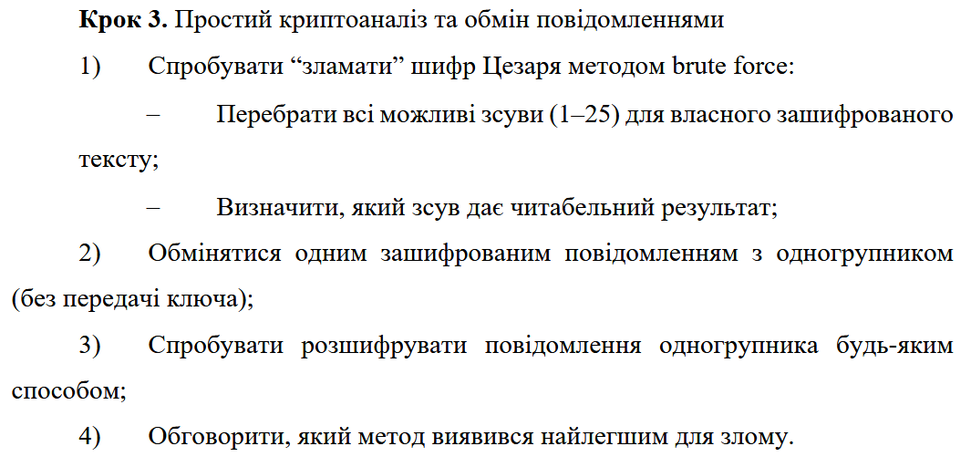
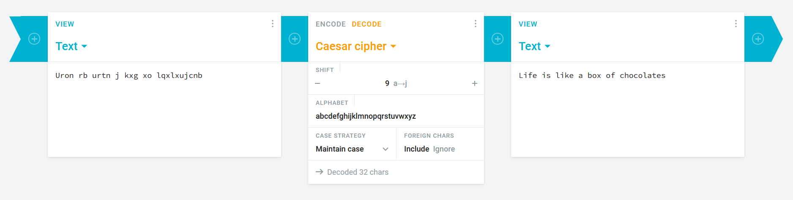
Рис. 6. Отримане та розшифроване повідомлення від одногрупника
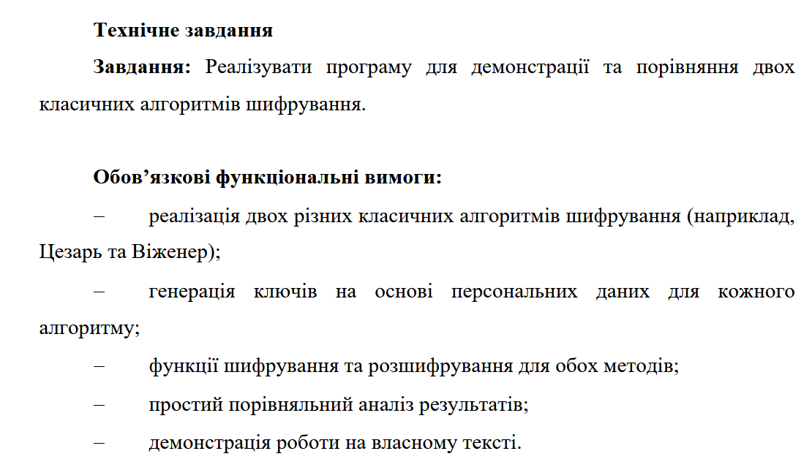
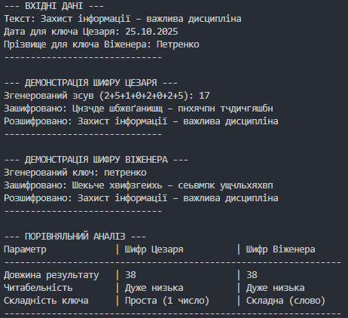
Рис. 7. Результат виконання програми
Посилання на GitHub: cybersecurity/l2 at main · oleksandrgranatuk/cybersecurity
Висновок: в ході лабораторної роботи я навчився створювати системи захищеного листування з використанням класичних методів шифрування

